Relatório de Análise por País: Instruções para os membros do painel de especialistas

- ÂMBITO DA ANÁLISE

A nossa compreensão do ambiente propício

Um ambiente propício é aquele em que a sociedade civil pode prosperar, expressar-se livremente e participar ativamente na definição da sua realidade. A liberdade de expressão é indispensável num ambiente propício; os cidadãos devem sentir-se seguros ao expressarem opiniões e partilharem informações, tanto online como offline. Da mesma forma, as liberdades de associação e de reunião pacífica permitem que os indivíduos promovam objetivos comuns sem obstáculos. A proteção dos defensores dos direitos humanos e dos manifestantes é essencial para criar um ambiente propício às atividades da sociedade civil. Quando estes direitos são respeitados e protegidos, existe um espaço cívico aberto e os cidadãos têm liberdade para se organizarem, participarem e comunicarem de forma eficaz.

Embora os termos «espaço cívico» e «ambiente propício» sejam frequentemente utilizados de forma intercambiável, o «ambiente propício» é um conceito mais abrangente, mais orientado para a ação e para os resultados. Descreve um ambiente que não só respeita e protege as liberdades fundamentais, mas também facilita o trabalho eficaz da sociedade civil.

Para além de salvaguardar o direito de associação, é necessário garantir a autonomia e a liberdade operacional da sociedade civil. Esta garantia requer um quadro jurídico e regulamentar que facilite a sua constituição, proteja contra interferências injustificadas e forneça uma base jurídica sólida para as suas atividades. Além disso, o acesso a recursos sustentáveis é fundamental para permitir que a sociedade civil cumpra a sua missão de forma eficaz.

Adicionalmente, um diálogo construtivo entre o Estado e a sociedade civil desempenha um papel fundamental na promoção de um ambiente propício, uma vez que ambos os tipos de atores (organismos públicos e atores da sociedade civil) colaboram na formulação, implementação e avaliação das políticas públicas. Este envolvimento deve, assim, caracterizar-se pela transparência, pela responsabilização e por uma participação significativa e inclusiva nos processos de elaboração de políticas e de governação. O reconhecimento das contribuições da sociedade civil promove o apoio público e a inclusão em relação às suas iniciativas e realizações, reforçando assim o seu ambiente e, a longo prazo, desencadeando um círculo virtuoso de confiança mútua e reconhecimento.

Por fim, os atores da sociedade civil devem ter acesso às tecnologias digitais e poder atuar livremente e de forma segura no espaço digital, sem a ameaça de censura, manipulação online, desinformação ou violação dos direitos digitais.

Sendo um conceito complexo e multifacetado que só pode ser definido em termos relativos, dividimos o ambiente propício à sociedade civil em seis princípios fundamentais por razões metodológicas (apresentados na ilustração abaixo):

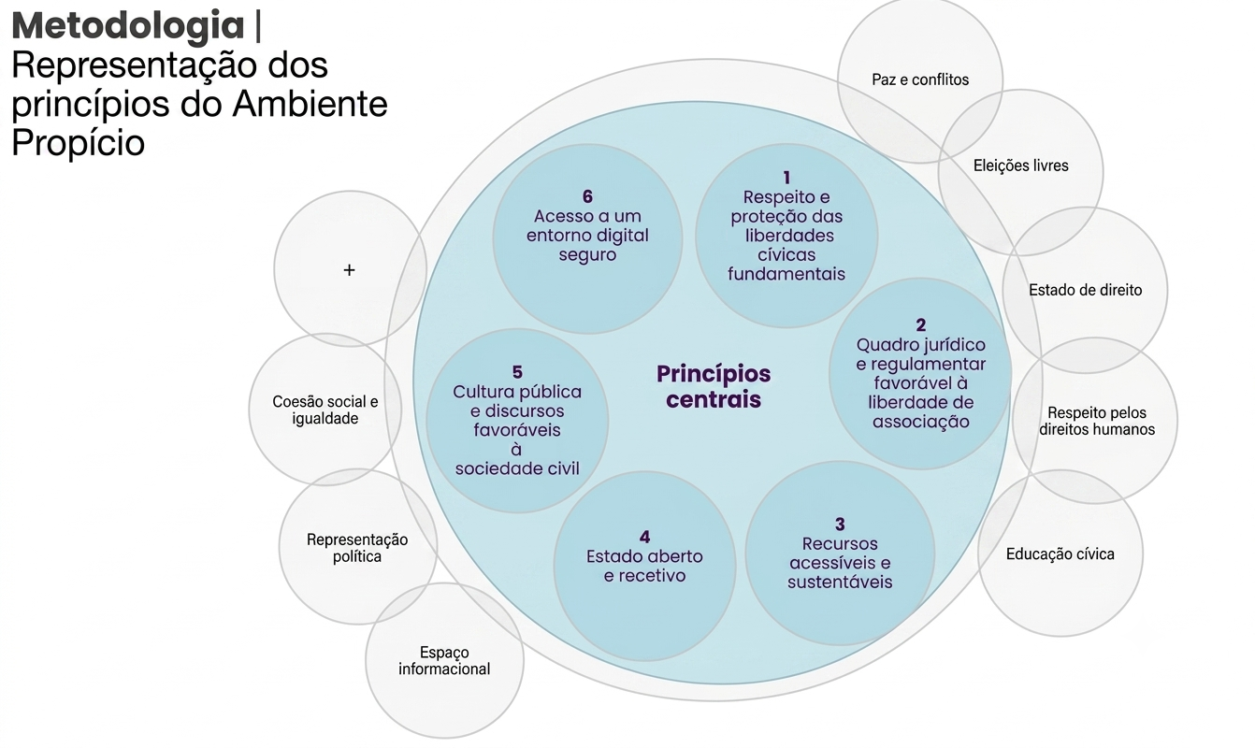

É importante reconhecer que, embora os seis princípios acima referidos constituam uma base, o ambiente propício à sociedade civil é influenciado por fatores adicionais não mencionados explicitamente. Estes fatores abrangem componentes essenciais de um sistema democrático funcional, tais como o Estado de direito, eleições livres e justas, representação política e um espaço de informação aberto. Além disso, elementos externos como conflitos, desigualdade e coesão social (ou a falta dela) também podem ter um impacto significativo neste ambiente. No entanto, ao avaliar o ambiente propício nos seus relatórios específicos por país, a UE SEE baseia-se exclusivamente nos seis princípios que definiu, concebidos para oferecer uma avaliação clara e mensurável das condições em que a sociedade civil evolui.

Definição de ambiente propício para a sociedade civil:

A combinação de leis, regras e atitudes sociais que apoiam e promovem o trabalho da sociedade civil. Num ambiente deste tipo, a sociedade civil pode envolver-se na vida política e pública sem receio de represálias, expressar abertamente as suas opiniões e participar ativamente na definição da sua realidade. Isto inclui um quadro jurídico e regulamentar favorável à sociedade civil, que garanta o acesso a informação e recursos sustentáveis e flexíveis para que esta possa prosseguir os seus objetivos sem entraves, em espaços físicos e digitais seguros. Num ambiente propício, o Estado demonstra abertura e capacidade de responder às necessidades da sociedade civil, promovendo a transparência, a prestação de contas e a tomada de decisões inclusiva. Valores, normas, atitudes e práticas positivas em relação à sociedade civil, por parte de atores estatais e não estatais, reforçam ainda mais este ambiente favorável.

A nossa compreensão da sociedade civil

A CIVICUS utiliza há muito uma definição prática de sociedade civil como sendo «a arena, fora do âmbito da família, do Estado e do mercado, criada por ações individuais e coletivas, organizações e instituições para promover interesses comuns». O projeto da EU SEE visa reforçar a capacidade da sociedade civil para identificar e responder a situações de deterioração ou melhoria do ambiente propício; por isso, no contexto do nosso sistema, é crucial definir claramente quais os atores que se enquadram na sociedade civil. Estes abrangem um leque diversificado de organizações, associações e grupos (ver lista detalhada abaixo).

Reconhecemos que, para estudar o ambiente propício em que estas entidades atuam, precisamos de avaliar as ações de outras partes interessadas, tais como o governo, os meios de comunicação social, os políticos e as empresas. Embora estas partes interessadas sejam essenciais para moldar o ambiente, não são os atores principais no nosso sistema.

No âmbito do quadro da EU SEE, os atores da sociedade civil incluem:
- Sindicatos
- Organizações de mulheres
- Organizações de estudantes ou de jovens
- Organizações da sociedade civil dedicadas ao desenvolvimento (por exemplo, ONG que trabalham nas áreas da alfabetização, saúde e serviços sociais)
- Fundações
- Organizações da sociedade civil de defesa de causas (por exemplo, ação cívica, justiça social, direitos humanos, grupos de consumidores)
- Organizações da sociedade civil ativas na investigação, divulgação de informação, educação e formação (por exemplo, grupos de reflexão, centros de recursos, escolas sem fins lucrativos)
- Grupos de comunicação social sem fins lucrativos
- Associações de grupos socioeconomicamente marginalizados (por exemplo, pessoas em situação de pobreza, sem-abrigo, sem-terra, imigrantes, refugiados)
- Associações de serviços sociais e de saúde (por exemplo, instituições de caridade que angariam fundos para investigação e serviços de saúde, associações de saúde mental, associações de pessoas com deficiências físicas)
- Outras entidades e organizações de angariação de fundos
- Organizações profissionais e empresariais (por exemplo, câmaras de comércio, associações profissionais)
- Organizações comunitárias (por exemplo, associações de aldeias, comissões de bairro)
- Grupos ou associações de base comunitária (por exemplo, associações de auxílio funerário, grupos de ajuda mútua, associações de pais, associações de aldeia, associações de povos indígenas, waqfs (fundações islâmicas de beneficência), mosteiros e associações ligadas às mesquitas)
- Organizações da sociedade civil de interesse económico (por exemplo, cooperativas, cooperativas de crédito, associações de poupança mútua)
- Associações ou organizações étnicas, tradicionais ou indígenas
- Organizações da sociedade civil (OSC) de defesa do ambiente
- Organizações de base religiosa
- Organizações da sociedade civil (OSC) nas áreas da cultura, das artes e das atividades sociais e recreativas
- Redes, federações e organizações de apoio às organizações da sociedade civil (OSC)
- Movimentos sociais
- Empresas sociais (sem fins lucrativos)

Esta lista foi elaborada em conjunto com um grupo de representantes da sociedade civil no âmbito de um projeto anterior implementado pela CIVICUS e pela ICNL e adaptada pelo consórcio da EU SEE e pelos membros da rede.

- PROCEDIMENTO

Siga os passos seguintes para orientar o seu processo de pontuação individual. Este mesmo processo será repetido durante a reunião de discussão do painel de especialistas, onde os membros do painel debaterão as suas pontuações iniciais, as evidências subjacentes a essas pontuações e determinarão, por consenso, as pontuações finais para cada uma das dimensões.

Passo 1: Comece por rever o relatório do ano passado e analise as informações que lhe foram partilhadas pela organização que o convidou para o painel, bem como outras informações recolhidas sobre os desenvolvimentos do último ano. Isto incluirá alguma pesquisa documental da sua parte. Leia a «Metodologia para os Relatórios de Análise por País» (Anexo 4) para compreender as dimensões que serão avaliadas ao abrigo de cada princípio.

Passo 2: Analise cuidadosamente as secções relativas às dimensões dos Princípios 2 a 6 no documento «Metodologia Detalhada». Utilizando as definições, as perguntas orientadoras e os exemplos (que descrevem condições ilustrativas em cada categoria para cada dimensão) como guia, selecione uma pontuação para cada dimensão numa escala de 1 a 5, sendo que uma pontuação de 1 indica um ambiente totalmente desfavorável à sociedade civil e uma pontuação de 5 indica um ambiente totalmente favorável. Anote cada pontuação proposta no documento de avaliação fornecido (Anexo 3). Embora as evidências possam abranger as situações descritas em várias categorias, escolha a categoria (ou seja, o número inteiro) que pareça ser a mais adequada, representando com maior precisão os dados recolhidos.

Passo 3: Nos campos de justificação do documento de avaliação, apresente evidências que fundamentem a pontuação ou resposta atribuída. Anote quaisquer exemplos específicos de condições, políticas ou acontecimentos atuais ou recentes no país que tenha utilizado como base para determinar esta pontuação e certifique-se de que estas justificações correspondem ao âmbito da dimensão. Sempre que possível, forneça links para as evidências ou informações de apoio.

Passo 4: Submeta a ficha de avaliação ao membro da Rede EU SEE que organiza a reunião do painel de especialistas. Leve a ficha de avaliação para a reunião do painel.

Passo 5: Participe no painel de discussão. Chegue preparado para apresentar os dados e as informações que recolheu à medida que cada dimensão for sendo discutida. Um moderador da organização responsável pelo painel irá orientar a discussão e, com base nas fichas de avaliação e na análise das evidências, será determinada uma pontuação consensual para cada dimensão e cada princípio. Se a discussão estiver atrasada em relação ao horário previsto, o moderador poderá solicitar que os participantes do painel resumam ou apresentem apenas os exemplos mais relevantes para a decisão de pontuação. Lembre-se de que os organizadores do painel têm as fichas de avaliação de todos e irão analisar toda a informação recebida através desses formulários ao redigir o Relatório de Análise por País.

Passo 6: Os organizadores do painel poderão contactá-lo após a discussão do painel para obter mais detalhes sobre um exemplo levantado durante a discussão ou para solicitar um link para a fonte utilizada.

Lembretes:
- Certifique-se de que está familiarizado com as definições e o âmbito do projeto e mantenha as pontuações e as evidências dentro desses parâmetros.

- Dentro dos parâmetros descritos, tente adotar uma perspetiva mais ampla, para além dos acontecimentos e desenvolvimentos na capital, de modo a incluir a situação noutras regiões e áreas rurais do país, bem como organizações da sociedade civil não tradicionais, tais como organizações de base e movimentos sociais. Dê a palavra aos representantes destes grupos e permita que as suas perspetivas sejam ouvidas.

- Os organizadores do painel irão fornecer-lhe dados e informações de fontes secundárias relevantes que tenham recolhido ao longo do ano. Analise-os conforme for relevante, mas não os considere suficientes por si só. Espera-se que realize alguma pesquisa documental a partir de fontes credíveis, tais como leis relevantes, artigos, notícias, publicações ou outras informações de organizações conceituadas, para ajudar a fundamentar as suas decisões de pontuação.

- Além das fontes disponibilizadas pela organização responsável pela coordenação do painel, outras fontes secundárias que poderão ser úteis para a recolha de evidências incluem: CIVICUS Monitor, V-Dem Institute, BTI Transformation Index, Global RTI Rating, World Giving Index, Nations in Transit, Freedom in the World, World Press Freedom Index, ITUC Global Rights Index, os Relatórios Anuais da União Europeia sobre Direitos Humanos e Democracia, os recursos de investigação do European Center for Not-for-Profit Law (ECNL) e os dados dos inquéritos do Afrobarometer.

- Para algumas dimensões, poderá dispor de mais evidências do que para outras. É importante consultar fontes secundárias para fundamentar, tanto quanto possível, a pontuação proposta em evidências. Estas fontes secundárias podem incluir o conjunto de dados do V-Dem (V-Dem dataset), o Bertelsmann Stiftung Governance Index, o RTI Rating do Centre for Law and Democracy e outras fontes fidedignas. Outras fontes recomendadas para a consulta de dados específicos encontram-se indicadas nas respetivas dimensões da Metodologia para os Relatórios de Análise por País (Anexo 4). Inclua o máximo de evidências de suporte possível nos campos de justificação da ficha de avaliação (Anexo 3). Idealmente, as evidências deverão referir-se ao último ano, de modo a refletir com exatidão a situação atual; contudo, dados ou exemplos dos últimos anos poderão também ser considerados relevantes. As decisões de pontuação fundamentadas em evidências facilitarão a construção de consensos e reduzirão a ocorrência de divergências baseadas em opiniões.

- O processo poderá revelar a necessidade de informações adicionais ou de esclarecimentos sobre os dados existentes. Pode anotar essas necessidades nos campos de justificação.

Ao consultar o documento Metodologia para os Relatórios de Análise por País, tenha presente que as Perguntas Orientadoras de cada dimensão constituem apenas orientações e não têm de ser respondidas exaustivamente por todos os membros do painel. Durante a reunião do painel, será debatida cada dimensão, mas não necessariamente todas as subquestões. Com base nas definições e nas subquestões, determine quais as evidências mais adequadas a apresentar para cada dimensão.

- Por favor, mantenha os seus comentários respeitosos e construtivos e demonstre flexibilidade na procura de consenso, caso a maioria dos membros do painel apoie uma decisão de pontuação diferente.

- Note-se que as decisões de pontuação apresentadas pelos organizadores do painel serão analisadas pelo consórcio da UE SEE e que essas decisões poderão ser contestadas devido à falta de evidências ou à constatação de que faltam provas em sentido contrário. As discrepâncias serão analisadas e resolvidas, mas o consórcio terá a decisão final sobre a pontuação justificada, que poderá diferir da proposta pelos membros do painel.

- Nenhuma decisão de pontuação ou comentário proferido durante o painel de discussão será atribuído a membros individuais do painel no Relatório de Análise por País; o conteúdo de todas as contribuições será mantido confidencial. Além disso, os membros do painel não serão mencionados no relatório.

Não aplicável em 2025, uma vez que é a primeira vez que os Relatórios de Análise por País são elaborados.
No que diz respeito ao Princípio 1 – que avalia o respeito e a proteção da liberdade de associação e de reunião pacífica –, a UE SEE utiliza um processo distinto para determinar as pontuações, o que envolve a integração de dados já obtidos pelo CIVICUS Monitor.

